Antigamente conhecidas como DST (doenças sexualmente transmissíveis), hoje, substituído por IST (infecções sexualmente transmissíveis). A mudança de nome se deu pela recomendação da Organização Mundial de Saúde e do Ministério da saúde, pois infecção traz a ideia de que a transmissão ocorra mesmo sem sintomas, já que para ser doença precisa ter sintoma.

O caminho da prevenção é o caminho de uma vida sexual saudável, para isso é sempre bom conhecer a infecções para aprender a se prevenir e entender melhor como elas funcionam para não passar vergonha.

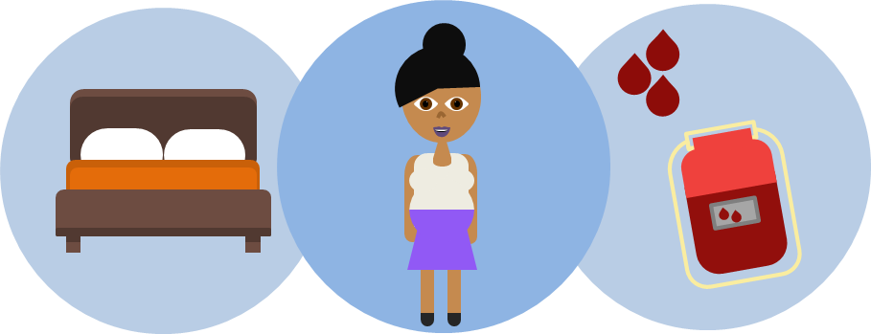IST (infecções sexualmente transmissíveis) como o nome já diz são infecções transmissíveis por relações sexuais desprotegidas com pessoas infectadas. São causadas por vírus, bactérias ou outros microrganismos. Podem ser transmissíveis durante a gestação, parto ou amamentação, transfusão de sangue e compartilhamento de seringas. Usar camisinha feminina ou masculina, como preferir, é o único método que previne todas as infecções sexualmente transmissíveis e a gravidez ao mesmo tempo.

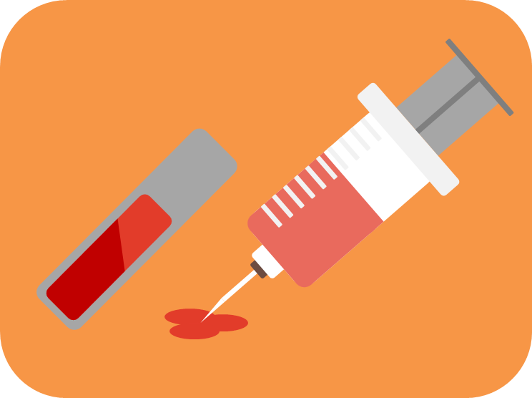

Existem boas práticas para tudo e para ter uma vida sexual saudável é importante sempre fazer testes para IST regularmente. O SUS oferece gratuitamente os testes para HIV, sífilis e hepatite B e C. O autoexame também é importante, conhecer e saber analisar o próprio corpo é essencial para uma vida sexual mais feliz e segura, por isso não devemos nos esquecer de observar os próprios órgãos genitais e vendo se a cor, aparência, cheiro e a pele estão saudáveis. Os diagnósticos rápidos levam a um tratamento mais eficaz da infecção, por isso é necessário sempre notificar os parcerios sexuais, no caso de uma infecção, para que realizem os testes e comece o tratamento o mais rápido possível.

Sífilis

A sífilis é causada pela bactéria *Treponema pallidum*, de acordo com o Ministério da Saúde é a IST que mais tem aumentado no país nos últimos anos. Formada por três fases, as duas primeiras são as mais contagiosas e a terceira a mais perigosa. Na primeira fase, aparece uma única ferida (cancro duro) no local de entrada da bactéria que não coça, arde ou dói, desaparecendo mesmo sem tratamento.

Na segunda fase, podem surgir manchas no corpo que também desaparecem com o tempo. Após isso a bactéria fica inativa no corpo na chamada fase latente, não tem sintomas e dura de meses a anos. Na terceira fase, ocorrem complicações graves como lesões cutâneas, ósseas, cardiovasculares, neurológicas podendo levar a morte. Pode não aparecer sintomas dando a falsa impressão de cura. Por esse motivo, muitas pessoas acabam transmitindo a infecção sem nem saber que estão infectadas.

A sífilis pode ser transmitida durante a gestação o que chamamos de sífilis congênita. Caso grave e pode causar má-formação do feto, aborto ou morte do bebê. Felizmente, é possível realizar tratamentos na mulher e em suas parcerias sexuais para evitar esse quadro. O tratamento é oferecido gratuitamente pelo SUS e deve ser feito com penicilina - único medicamento capaz de tratar a mãe e o bebê ao mesmo tempo. Todos os bebês ao nascer devem realizar os exames.

Gonorreia e Clamídia

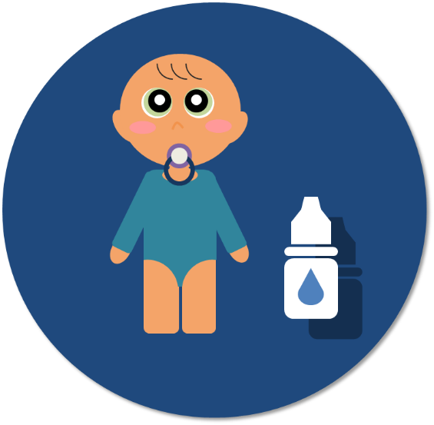A gonorreia e a clamídia são infecções sexualmente transmissíveis causadas pelas bactérias *Neisseria gonorrhoeae* e *Chlamydia trachomatis* respectivamente. Atingem órgãos genitais, a garganta e os olhos. Os sintomas incluem dor ao urinar, corrimento amarelado ou claro, dor ou sangramento durante o sexo. Se não tratadas causam infertilidade, dor durante as relações sexuais e gravidez na trompa.

A transmissão durante o parto vaginal pode causar a cegueira na criança, pois pode nascer com conjuntivite. Por isso, é aplicado colírio nos olhos do recém-nascido na primeira hora após o nascimento.

Herpes Genital

O herpes genital é causado por um vírus, geralmente o HSV-2. Os sintomas incluem pequenas bolhas agrupadas que se rompem e tornam-se feridas no pênis, ânus, vulva, vagina ou no colo do útero.

Pode ocorrer formigamento, ardor, vermelhidão e coceira no local. Os sintomas podem reaparecer dependendo de estresse, cansaço, esforço exagerado, menstruação, entre outros.

Não existe cura para herpes genital, mas com tratamento os seus sinais e sintomas podem ser reduzidos.



Fontes:

http://portalarquivos.saude.gov.br/campanhas/sifilis/

http://giv.org.br/DST/S%C3%ADfilis/index.html

http://www.aids.gov.br/pt-br/publico-geral/o-que-sao-ist/sifilis

http://www.aids.gov.br/pt-br/publico-geral/o-que-sao-ist/gonorreia-e-infeccao-por-clamidia

http://giv.org.br/DST/Clam%C3%ADdia-Gonorreia/index.html

https://www.infectologia.org.br/pg/986/gonorreia

http://giv.org.br/DST/Herpes/index.html

http://www.saude.mg.gov.br/ist

http://www.aids.gov.br/pt-br/publico-geral/prevencao-combinada/testagem